التعرف على نصف الشكل

1. **لون نصف الاشكال التالية:**
2. **اقسم الاشكال التالية الى نصفين :**

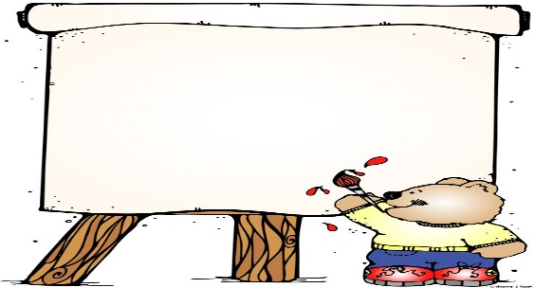

**عملا ممتع يا احبابي**

**معلمتكم ملاك أبو عجاج**